LABORATORIYA ISHI № 6
MySQL da jadval yaratish va so'rov yuborish

1. Laboratoriya ishining maqsadi
Ushbu laboratoriya ishining asosiy maqsadi — talabalarda MySQL ma'lumotlar bazasi bilan PHP orqali ishlash ko'nikmalarini shakllantirish. Laboratoriya davomida quyidagi bilim va ko'nikmalar egallniladi:

• MySQL ma'lumotlar bazasiga ulanish va jadval yaratish
• PHP orqali SQL so'rovlarini bajarish (CREATE, INSERT, SELECT, UPDATE, DELETE)
• Natijalarni HTML sahifada chiqarish va taqdim etish
• Xatolarni ushlash va foydalanuvchiga xabar berish

2. Nazariy ma'lumotlar

2.1. MySQL nima?
MySQL — bu ochiq manbali (open-source) relyatsion ma'lumotlar bazasini boshqarish tizimi (RDBMS). U SQL (Structured Query Language) tilidan foydalanadi va veb-ilovalar uchun eng keng tarqalgan ma'lumotlar bazalaridan biri hisoblanadi.

2.2. PHP va MySQL ulanishi
PHP va MySQL o'rtasida ulanishni ta'minlash uchun ikki usul mavjud:

• MySQLi (MySQL Improved) — ob'yektga yo'naltirilgan va protsedural uslubda ishlaydi
• PDO (PHP Data Objects) — bir nechta ma'lumotlar bazalarini qo'llab-quvvatlaydi

Ushbu laboratoriya ishida MySQLi ob'yektga yo'naltirilgan usulidan foydalanamiz.

2.3. Asosiy SQL buyruqlari
Buyruq | Vazifasi | Misol
CREATE TABLE | Yangi jadval yaratish | CREATE TABLE users (id INT)
INSERT INTO | Jadvalga ma'lumot qo'shish | INSERT INTO users VALUES (1)
SELECT | Ma'lumotlarni o'qish | SELECT * FROM users
UPDATE | Ma'lumotlarni yangilash | UPDATE users SET name='Ali'
DELETE | Ma'lumotlarni o'chirish | DELETE FROM users WHERE id=1
DROP TABLE | Jadvalni o'chirish | DROP TABLE users

3. Talab qilinadigan dasturlar
Laboratoriya ishini bajarish uchun quyidagi dasturlar o'rnatilgan bo'lishi kerak:

1. XAMPP yoki WAMP — Apache, MySQL va PHP ni bir vaqtda o'rnatadi
2. VS Code yoki Notepad++ — Kod yozish uchun matn muharriri
3. Brauzer (Chrome, Firefox) — Natijalarni ko'rish uchun

💡 Maslahat: XAMPP dasturini o'rnatgandan so'ng, localhost/phpmyadmin manziliga kirib MySQL ma'lumotlar bazasini boshqarish mumkin.

4. Amaliy topshiriqlar

4.1. Ma'lumotlar bazasiga ulanish
Birinchi qadam — PHP da MySQL ga ulanish skriptini yozish. Quyidagi kodni config.php nomli faylga saqlang:

<?php
// Ma'lumotlar bazasi sozlamalari
$host = "localhost";
$username = "root";
$password = "";
$dbname = "mening_db";

// MySQLi ob'yektini yaratish
$conn = new mysqli($host, $username, $password);

// Ulanishni tekshirish
if ($conn->connect_error) {
die("Ulanish xatosi: " . $conn->connect_error);
}
echo "MySQL ga muvaffaqiyatli ulandi!";
?>

4.2. Ma'lumotlar bazasi va jadval yaratish
Endi ma'lumotlar bazasi va talabalar jadvalini yaratamiz:

<?php
// config.php ni ulash
require_once "config.php";

// Ma'lumotlar bazasini yaratish
$sql = "CREATE DATABASE IF NOT EXISTS mening_db";
if ($conn->query($sql)) {
echo "Ma'lumotlar bazasi yaratildi!<br>";
} else {
echo "Xato: " . $conn->error . "<br>";
}

// Ma'lumotlar bazasini tanlash
$conn->select_db("mening_db");

// Talabalar jadvalini yaratish
$sql = "CREATE TABLE IF NOT EXISTS talabalar (
id INT AUTO_INCREMENT PRIMARY KEY,
ism VARCHAR(100) NOT NULL,
familiya VARCHAR(100) NOT NULL,
yosh INT,
guruh VARCHAR(20),
email VARCHAR(150)
)";
if ($conn->query($sql)) {
echo "Jadval muvaffaqiyatli yaratildi!<br>";
} else {
echo "Jadval xatosi: " . $conn->error;
}
$conn->close();
?>

4.3. Ma'lumot qo'shish (INSERT)
Jadvalga yangi talaba ma'lumotlarini qo'shish:

<?php
require_once "config.php";
$conn->select_db("mening_db");

// Bir nechta talaba qo'shish
$talabalar = [
["Ali", "Karimov", 20, "AT-22", "ali@email.com"],
["Barno", "Rahimova", 21, "MT-21", "barno@email.com"],
["Jasur", "Toshev", 22, "AT-22", "jasur@email.com"],
["Dilnoza","Yusupova", 20, "IT-23", "dilnoza@email.com"],
];

foreach ($talabalar as $t) {
$sql = "INSERT INTO talabalar (ism, familiya, yosh, guruh, email)
VALUES ('$t[0]', '$t[1]', $t[2], '$t[3]', '$t[4]')";
if ($conn->query($sql)) {
echo "{$t[0]} {$t[1]} qo'shildi!<br>";
} else {
echo "Xato: " . $conn->error . "<br>";
}
}
$conn->close();
?>

4.4. Ma'lumotlarni o'qish (SELECT)
Jadvaldan ma'lumotlarni o'qib, HTML jadvalda ko'rsatish:

<!DOCTYPE html>
<html lang="uz">
<head>
<meta charset="UTF-8">
<title>Talabalar ro'yhati</title>
<style>
body { font-family: Arial, sans-serif; margin: 30px; }
table { border-collapse: collapse; width: 100%; }
th { background-color: #1F4E79; color: white; padding: 10px; }
td { padding: 8px 12px; border: 1px solid #ddd; }
tr:nth-child(even) { background-color: #f2f7ff; }
</style>
</head>
<body>
<h2>Talabalar ro'yhati</h2>
<?php
require_once "config.php";
$conn->select_db("mening_db");

$sql = "SELECT * FROM talabalar ORDER BY id ASC";
$result = $conn->query($sql);

if ($result->num_rows > 0) {
echo "<table>";
echo "<tr><th>#</th><th>Ism</th><th>Familiya</th>
<th>Yosh</th><th>Guruh</th><th>Email</th></tr>";
while ($row = $result->fetch_assoc()) {
echo "<tr>
<td>{$row['id']}</td>
<td>{$row['ism']}</td>
<td>{$row['familiya']}</td>
<td>{$row['yosh']}</td>
<td>{$row['guruh']}</td>
<td>{$row['email']}</td>
</tr>";
}
echo "</table>";
} else {
echo "<p>Ma'lumotlar topilmadi.</p>";
}
$conn->close();
?>
</body>
</html>

4.5. Ma'lumotni yangilash (UPDATE)
Mavjud talabaning guruhini yangilash:

<?php
require_once "config.php";
$conn->select_db("mening_db");

$id = 1;
$yangi_guruh = "IT-24";

$sql = "UPDATE talabalar SET guruh='$yangi_guruh' WHERE id=$id";

if ($conn->query($sql)) {
if ($conn->affected_rows > 0) {
echo "Ma'lumot muvaffaqiyatli yangilandi!";
} else {
echo "Bunday ID topilmadi.";
}
} else {
echo "Xato: " . $conn->error;
}
$conn->close();
?>

4.6. Ma'lumotni o'chirish (DELETE)
Berilgan ID bo'yicha talabani o'chirish:

<?php
require_once "config.php";
$conn->select_db("mening_db");

$id = 3; // O'chiriladigan talabaning ID si
$sql = "DELETE FROM talabalar WHERE id=$id";

if ($conn->query($sql)) {
if ($conn->affected_rows > 0) {
echo "ID=$id bo'lgan talaba o'chirildi!";
} else {
echo "Bunday talaba topilmadi.";
}
} else {
echo "Xato: " . $conn->error;
}
$conn->close();
?>

6. Nazorat savollari

- MySQLi va PDO o'rtasidagi farq nima?
MySQLi faqat MySQL ma’lumotlar bazasi bilan ishlaydi.
PDO esa MySQL, PostgreSQL, SQLite kabi bir nechta ma’lumotlar bazalari bilan ishlay oladi.

- PHP da MySQLi ob'yektini qanday yaratasiz va ulanishni qanday tekshirasiz?
MySQLi obyekti server nomi, foydalanuvchi nomi, parol va baza nomi orqali yaratiladi. Keyin ulanishda xatolik bor-yo‘qligi tekshiriladi.
- AUTO_INCREMENT kalit so'zi qanday ishlaydi?
AUTO_INCREMENT ustun qiymatini avtomatik ravishda oshirib boradi. Har bir yangi yozuv qo‘shilganda qiymat 1 taga ortadi.
- SQL da PRIMARY KEY va FOREIGN KEY farqi nimada?
PRIMARY KEY — jadvaldagi har bir yozuvni yagona aniqlaydi.
FOREIGN KEY — boshqa jadvaldagi PRIMARY KEY bilan bog‘lanishni ta’minlaydi.
- $result->fetch_assoc() va $result->fetch_row() farqi nima?
fetch_assoc()
- Natijani associative array ko‘rinishida qaytaradi
- Ustun nomi bilan chaqiriladi
fetch_row()
- Natijani raqamli indeksli array sifatida qaytaradi

- SQL in'ektsiyalaridan qanday himoyalanish mumkin?
SQL Injection – bu xaker SQL so‘roviga zararli kod qo‘shishi.
- $conn->affected_rows xususiyati nima uchun ishlatiladi?
affected_rows — oxirgi SQL so‘rovi nechta qatorni o‘zgartirganini ko‘rsatadi.

7. Baholash mezonlari
№ | Mezon | Ball | Baho
1 | MySQL ga PHP orqali ulanish amalga oshirilgan | 10
2 | Ma'lumotlar bazasi va jadval yaratilgan (CREATE) | 15
3 | Jadvaldga ma'lumotlar qo'shilgan (INSERT) | 15
4 | Ma'lumotlar to'g'ri o'qilib, HTML da ko'rsatilgan (SELECT) | 20
5 | Yangilash (UPDATE) va o'chirish (DELETE) ishlagan | 15
6 | Mustaqil jadval va qo'shimcha funksionallik | 15
7 | Kod tartibliligi va izohlari | 10
JAMI: |  | 100

Topshiriqlar

# | Mavzu | 1-jadval (ustunlar) | 2-jadval (ustunlar)
15 | Retseptlar va Oshpazlar | oshpazlar — id, ism, tajriba, restoran | retseptlar — id, nomi, tayyorlash, kaloriya, oshpaz_id
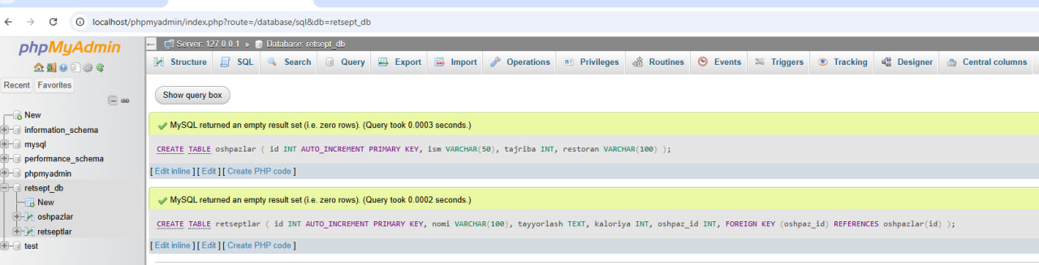

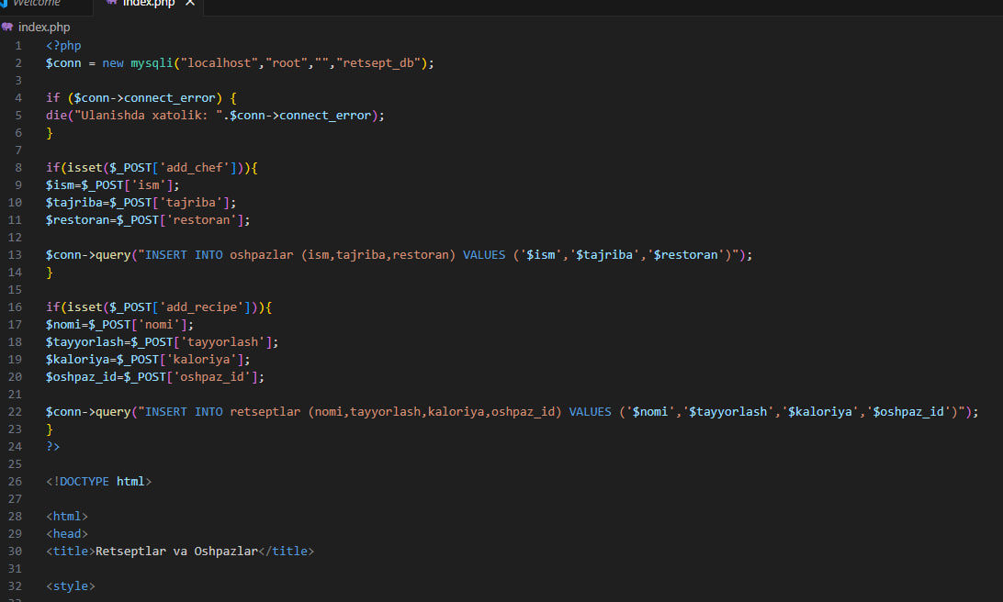

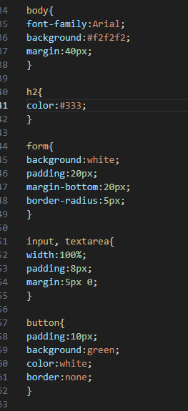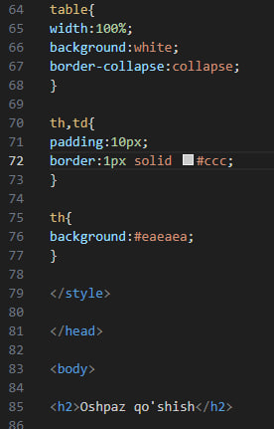

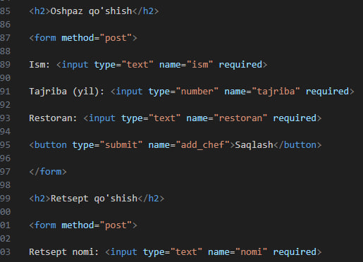
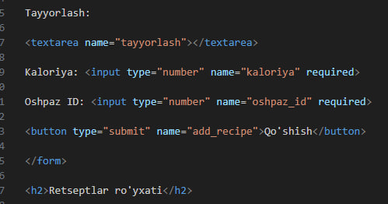

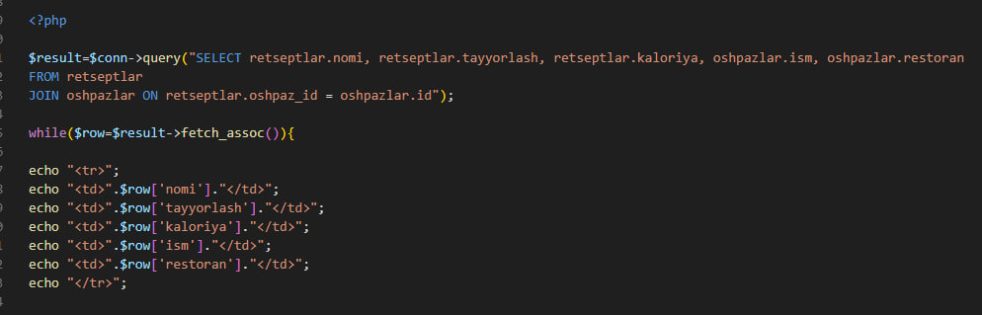

NATIJA:
